ПРИМЕНЕНИЕ ВЧ-РАЗРЯДОВ ПОНИЖЕННОГО
ДАВЛЕНИЯ ДЛЯ УЛУЧШЕНИЯ КАЧЕСТВА
ПОВЕРХНОСТИ ПРИРОДНОГО КАМНЯ
Зинатуллин Д.А., Абдуллин И.Ш., Нургалиев Р.К.
Казанский национальный исследовательский технологический университет, Россия, г. Казань, ул. К.Маркса, д. 68. E-mail: damir.zinatullin@gmail.com

В сфере широкого использования природного камня в строительстве, архитектуре, скульптуре важным является неизменность прочностных характеристик и эстетики в процессе эксплуатации. Такие материалы как мрамор и гранит в условиях службы в конструкциях и сооружениях могут подвергаться медленному разрушению под действием внешних механических воздействий и терять декоративный вид. Разрушение в большей степени зависит от природных условий, в которых они эксплуатируются. Минералы на основе кальцита (мрамор, доломит, гранит) разрушаются под действием «кислотных» дождей, щелочей, образуя водорастворимые соединения. Резкие изменения температур приводят к появлению на поверхности минерала микротрещин. Замерзание воды в порах и трещинах сопровождается появлением в материале больших внутренних напряжений. Архитектурные, монументально-декоративные, парковые и мемориальные изделия из мрамора подвергаются также биологическим поражениям, вызываемые микроорганизмами и лишайниками. Вследствие химических и механических разрушений природного камня, актуальной является проблема по созданию перспективных методов защиты поверхности камня, так как современные методы имеют существенные недостатки и требуют дорогостоящий уход на поддержание и восстановление декоративного вида.
Применение современных плазменных технологий в обработке камня может привести к улучшению прочностных характеристик (микротверддость, снижение пористости) поверхностного слоя камня, повысить химическую и биологическую стойкость за счет улучшения качества и чистоты поверхности.
В работе представлены результаты обработки белого мрамора ВЧ-разрядами пониженного давления в среде аргона. Образцы размером 10х10х5 мм, отполированные с одной стороны, обрабатывались в плазме. Режимы обработки приведены в таблице.

Таблица – Режимы обработки мрамора ВЧ-разрядами пониженного давления

Напряжение анодное, стабилизированное | 4 кВ
Анодный ток | 0,6 А
Расход газа | 0,04 г/с
Рабочее давление в разрядной камере | 26,6 Па
Рабочий газ | Аr
Тип разряда | Емкостной
Время обработки | 60 мин
Образцы исследовались при помощи лазерного конфокального микроскопа OLYMPUS LEXT 4100. Был проведен анализ поверхности до и после обработки в плазме: измерение шероховатости поверхности, сканирование рельефа поверхности. Результаты исследований приведены на рисунках 1 - 3.

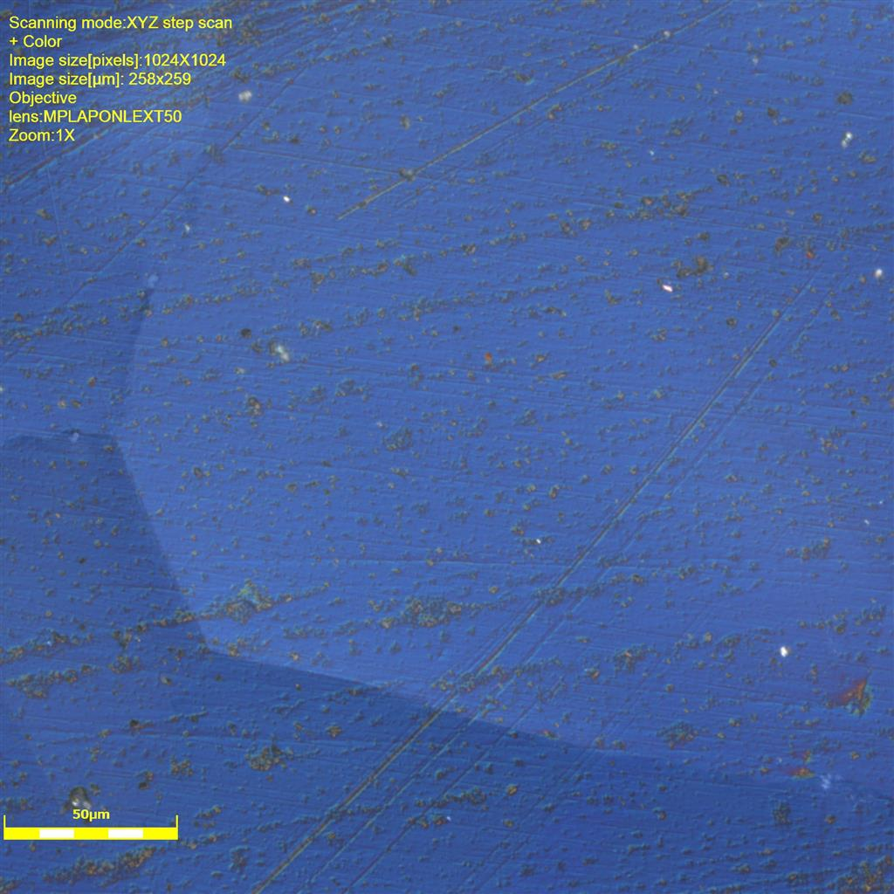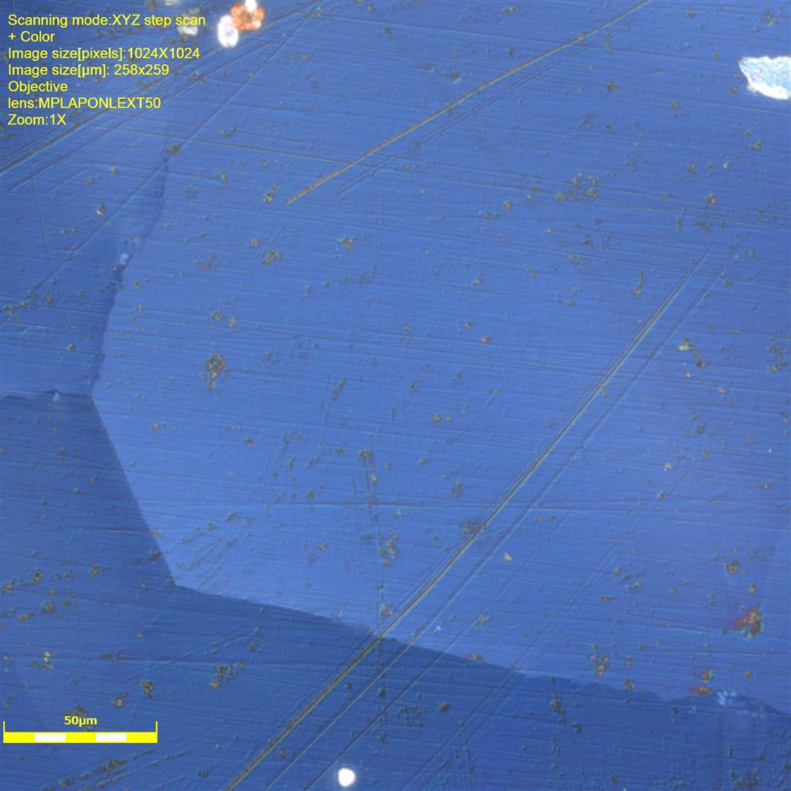
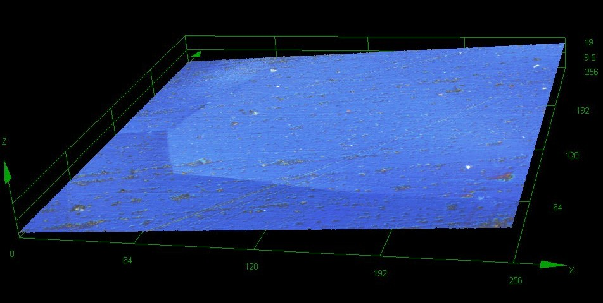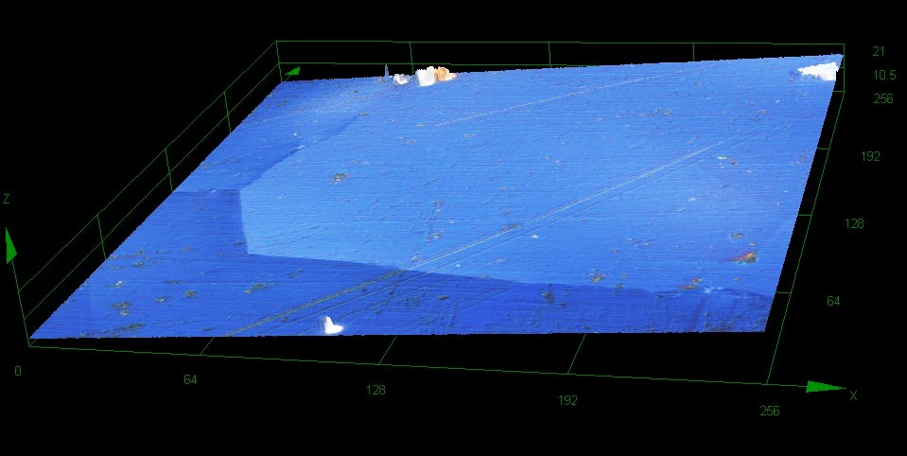
а б
Рисунок 1. Снимки поверхности образца белого мрамора микроскопа OLYMPUS LEXT 4100 при увеличении х100: а – до обработки, б – после обработки в плазме

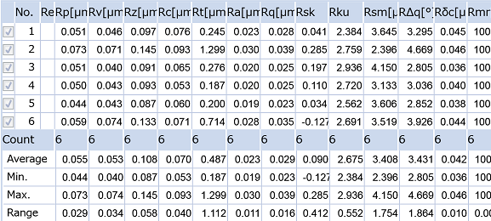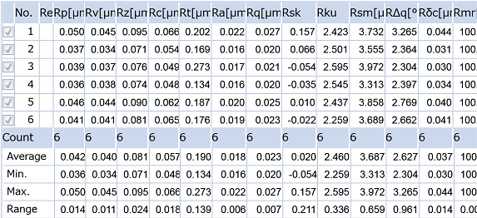
а б
Рисунок 2. Значения параметров шероховатости образца белого мрамора при помощи микроскопа OLYMPUS LEXT 4100 при увеличении х100: а – до обработки, б – после обработки в плазме

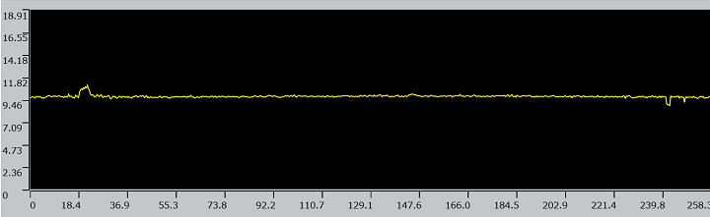
а
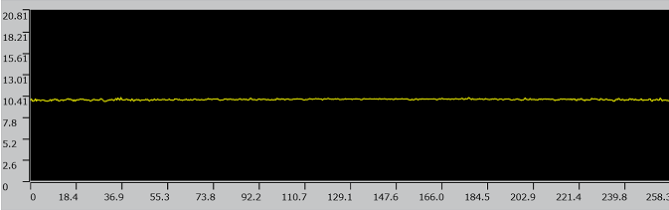
б
Рисунок 3. Гистограмма рельефа поверхности образца белого мрамора при помощи микроскопа OLYMPUS LEXT 4100 при увеличении х100: а – до обработки, б – после обработки в плазме

Результаты исследований показали, что обработка белого мрамора в плазме пониженного давления придает поверхности более однородный вид, уменьшается количество микротрещин, царапин. Микрошероховатость поверхности после обработки в плазме в данных режимах снижается на 20-25%. Следует полагать, что в процессе обработки ионизированным газом происходит микрополировка поверхности. Необходимо достигнуть результатов по упрочнению поверхностного слоя за счет микрополировки поверхности и уменьшению количества пор и микротрещин.

